第二章实验报告

学号：117060400223 姓名：熊旋 班级：应用统计学二班 指导老师：林卫中老师

2.1实验内容：采用eval（input（））替换现有输入部分，并使输出的温度值为整数。

核心代码：

eval = input("请输入带有符号的温度值: ")

if eval[-1] in ['F','f']:

    C = (eval(TempStr[0:-1]) - 32)/1.8

    print("转换后的温度.{:.0f}C".format(C))

elif TempStr[-1] in ['C','c']:

    F = 1.8\*eval(TempStr[0:-1]) + 32

    print("转换后的温度是{:.0f}F".format(F))

else:

    print("输入格式错误")

2.2实验内容：汇率兑换程序。按照温度转换程序的设计思路，按照1美元=6人民币汇率编写一个美元和人民币的双向兑换程序。

核心代码：

#yuan change to dollar

try:

Money = input("请输入带符号的金钱数目:")

if Money[-1] in ["Y", "y"]:

M = 6\*eval(Money[:-1])

print("兑换后的金钱是:{:.2f}D".format(M))

if Money[-1] in ["D", "d"]:

M = eval(Money[:-1])/6

print("兑换后的金钱是:{:.2f}F".format(M))

else:

print("输入格式错误!")

except NameError:

print("输入格式错误!")

2.3实验内容：实例2的修改。改造实例代码2.1，绘制一条彩色蟒蛇，即在绘制Python蟒蛇的每一小段时，画笔的绘制颜色会发生变化。

核心代码：

from random import \*

import turtle

turtle.setup(650,350,200,200)

turtle.penup()

turtle.fd(-250)

turtle.pendown()

turtle.pensize(25)

turtle.pencolor("purple")

turtle.seth(-40)

for i in range(4):

turtle.circle(40,80)

turtle.pencolor("purple")

turtle.circle(-40,80)

turtle.pencolor("red")

turtle.circle(40,80/2)

turtle.fd(40)

turtle.circle(16,180)

turtle.fd(40\*2/3)

实验结果：

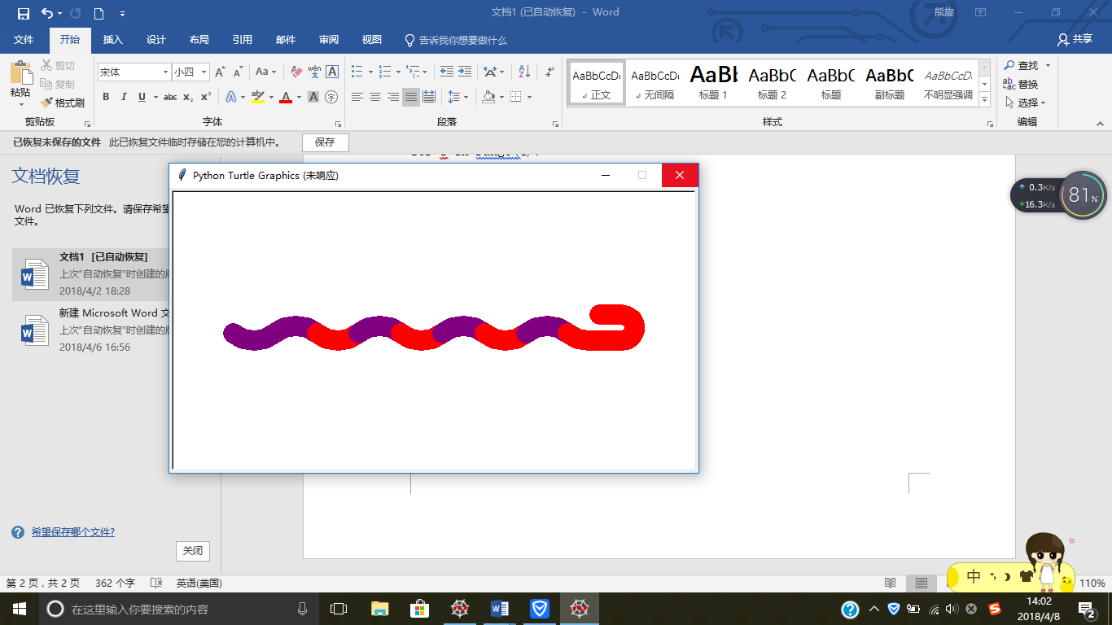

2.4实验内容：等边三角形的绘制。使用turtle库中的turtle。fd()函数和turtle。seth()函数绘制一个等边三角形。

核心代码：

import turtle

turtle.setup(650,350,200,200)

turtle.penup()

turtle.fd(-60)

turtle.pendown()

turtle.pensize(6)

turtle.pencolor("green")

turtle.seth(60)

turtle.fd(120)

turtle.seth(-60)

turtle.fd(120)

turtle.seth(-180)

turtle.fd(120)

实验结果：

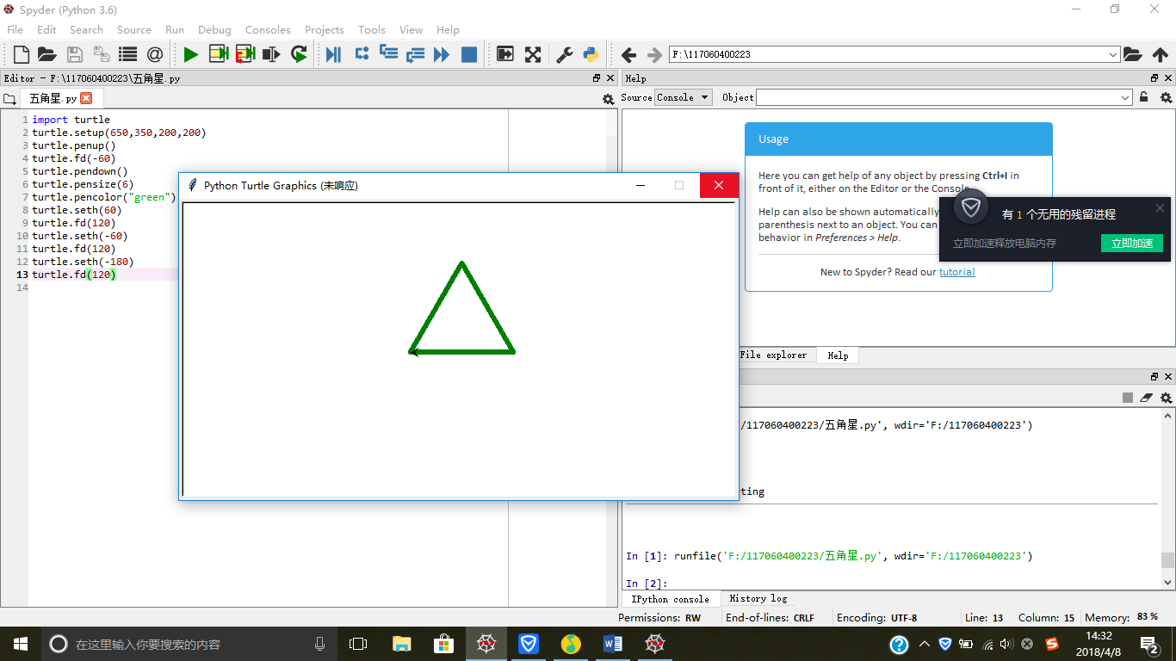

2.5实验内容：叠加三角形的绘制。

核心代码：

import turtle

turtle.setup(650,350,200,200)

turtle.penup()

turtle.fd(-120)

turtle.pendown()

turtle.pensize(6)

turtle.pencolor("green")

turtle.seth(-120)

turtle.fd(120)

turtle.seth(0)

turtle.fd(120)

turtle.seth(120)

turtle.fd(120)

turtle.seth(0)

turtle.fd(120)

turtle.seth(-120)

turtle.fd(120)

turtle.seth(0)

turtle.fd(120)

turtle.seth(120)

turtle.fd(240)

turtle.seth(-120)

turtle.fd(120)

实验结果：

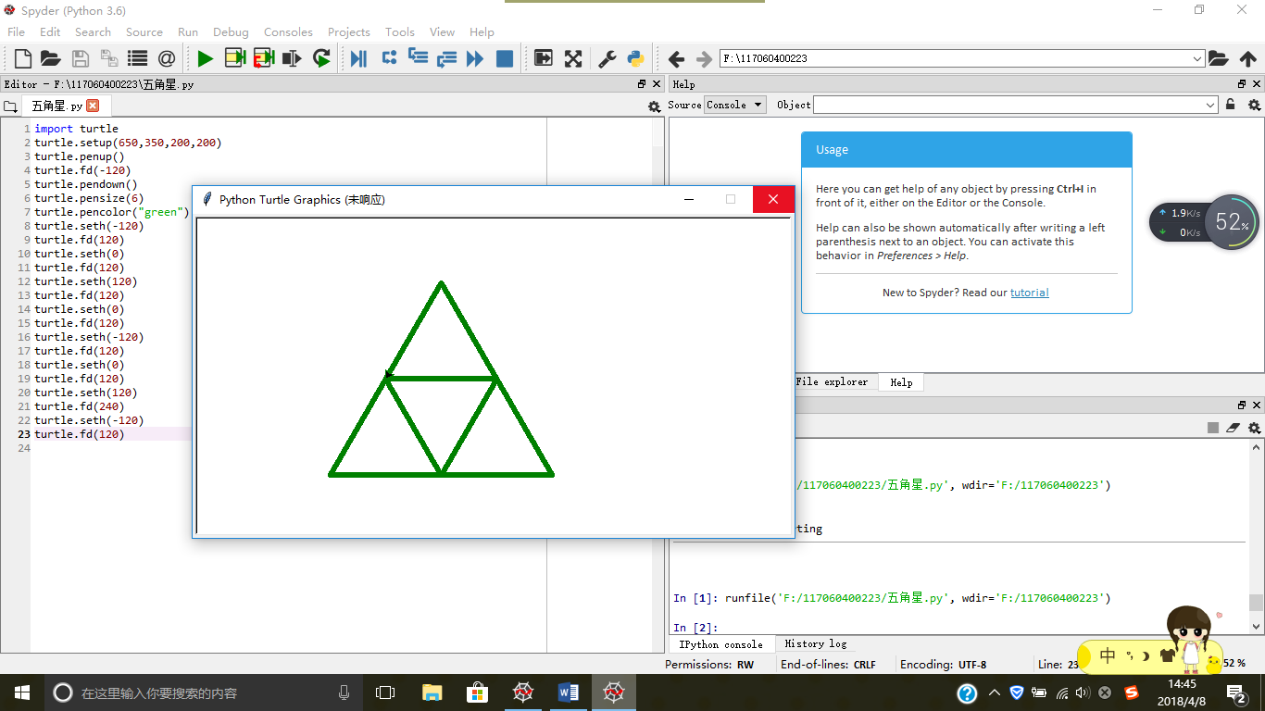

2.6实验内容：无角正方形的绘制。利用turtle库函数绘制一个没有角的正方形

核心代码：

import turtle

turtle.setup(650,350,200,200)

turtle.penup()

turtle.fd(-60)

turtle.pendown()

turtle.pensize(5)

turtle.pencolor("red")

turtle.seth(-90)

turtle.fd(30)

turtle.penup()

turtle.fd(30)

turtle.seth(0)

for i in (0,90,180):

turtle.seth(i)

turtle.fd(30)

turtle.pendown()

turtle.fd(60)

turtle.penup()

turtle.fd(30)

turtle.seth(-90)

turtle.fd(30)

turtle.pendown()

turtle.fd(30)

实验结果：

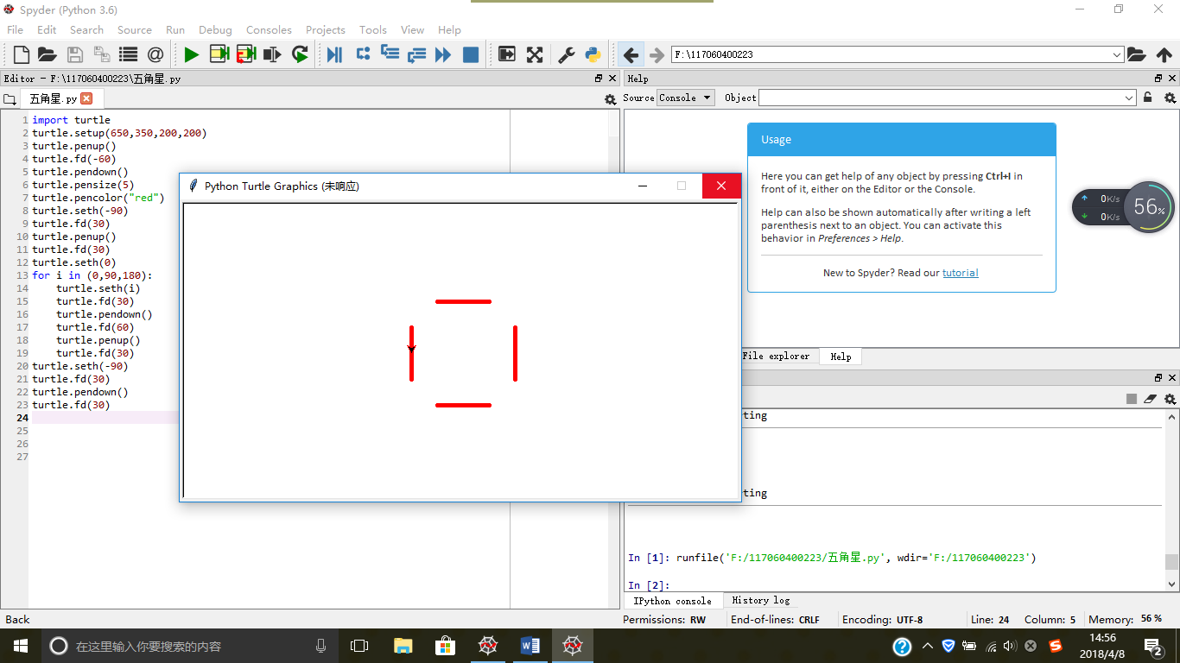

2.7实验内容：六角形的绘制。利用turtle库函数绘制一个六角形。

核心代码：

import turtle

turtle.setup(650,350,200,200)

turtle.pensize(6)

turtle.pencolor("green")

for i in (270,210,150,90,30,-30):

turtle.seth(i)

turtle.fd(60)

turtle.seth(i-120)

turtle.fd(60)

turtle.seth(i-240)

turtle.fd(120)

实验结果：

